Energie sparen dank Freilauf
Ratingen, April 2016. Die Motoren von Stauförderern stehen dauerhaft unter Stress. Denn die Antriebsleistung wird nicht nur für das Umlenken der Palette von Unter- auf Obertrum benötigt. Vielmehr sind es die Friktionen der einzelnen Paletten, gegen die der Stauförderer permanent anfährt – auch dann, wenn im Prozess kein einziges Teil gefördert wird.
In dieser Phase ist der Stauförderer daher eine echte Energievernichtungsmaschine.
Der neue TÜNKERS-Stauförderer mit patentiertem Freilaufsystem hingegen kuppelt aus und reduziert damit erheblich die Energie- und Wartungskosten!
Jede Palette verfügt über ein Kupplungselement, das beim Auffahren auf den Stopper oder auf die nächste Palette einen Freilauf betätigt. Damit sind weniger Stoppzellen bzw. Vereinzelungen erforderlich.
Dank geringerer zu installierenden Motorleistung und geringerer Stromaufnahme im Betrieb verfügt der TÜNKERS-Stauförderer über eine deutlich bessere Energieeffizienz als herkömmliche Systeme. Die Reduzierung mechanischer aktiver Komponenten im Band und der daraus resultierend minimierte Steuerungsaufwand (Ventile, SPS) sind weitere kostensparende Vorteile der Freilaufkupplung.

Bildmaterial: Der TÜNKERS-Stauförderer mit patentiertem Freilaufsystem

TÜNKERS bietet für die 9 gängigsten Funktionen im Umfeld des Roboters einen industrietauglichen Baukasten mit robusten und wartungsfreien Bausteinen für eine effiziente Anlagetechnik. TÜNKERS ist ein Familienunternehmen, das sich aus dem Maschinenbau zum Global Player für Automationstechnik entwickelt hat. TÜNKERS erfindet, konstruiert, produziert und vertreibt alle Produkte selber. Das internationale Vertriebsnetz von TÜNKERS erstreckt sich mit Tochtergesellschaften weltweit über die wichtigsten Länder mit einem hohen Absatzpotenzial für Automationstechnik. Hierzu gehören u. a. die USA, Mexiko, Brasilien, China, das Vereinigte Königreich, Frankreich und Spanien.

Ansprechpartner:
Kai Mönkediek
TÜNKERS Maschinenbau GmbH
Tel.: 02102 / 4517-0
E-Mail: kai.moenkediek@tuenkers.de
www.tuenkers.de

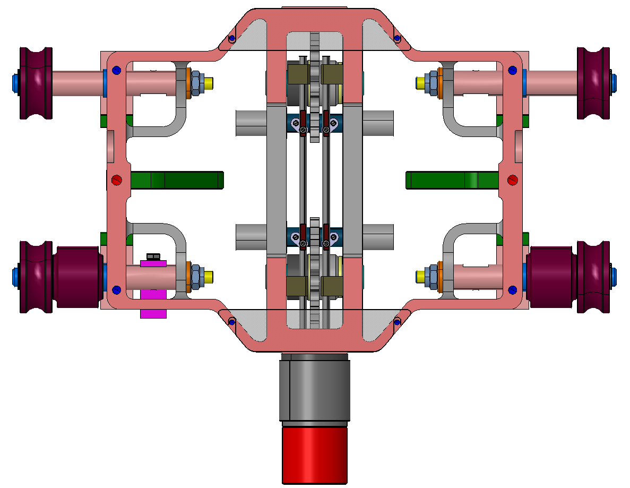

F=0
F=0

